TIÊU CHUẨN VIỆT NAM
TCVN 3835-88
XE ĐẠP - CÀNG LÁI
Bicycles front fork
TCVN 3835-88 được ban hành để thay thế TCVN 3835-83
Tiêu chuẩn này áp dụng cho càng lái lắp vào các loại xe đạp thông dụng.
1. KÍCH THƯỚC CƠ BẢN
Kích thước cơ bản của càng lái phải phù hợp với các qui định trên hình vẽ và trong bảng.
Chú thích: Hình vẽ không qui định kết cấu cụ thể của càng lái.
d | d₁ | D | H | Chiều dày của càng lái, không nhỏ hơn
22,5 ± 0,2 | M 25x1 | + 0,121  27  + 0,084 | 135  (Với chiều dài ống cổ là 100)  155  (Với chiều dài ống cổ 120)  165  (Với chiều dài ống cổ 130) | 1,5
2. YÊU CẦU KỸ THUẬT
2.1. Vật liệu chế tạo càng lái: Thép C8, C10, C15 theo TCVN 1766-85. Cho phép thay thế bằng các loại vật liệu có cơ tính tương đương.
2.2. Càng lái phải có ống lót và được hàn chắc chắn với ống răng. Chiều dày của ống lót không nhỏ hơn 1,2 mm.
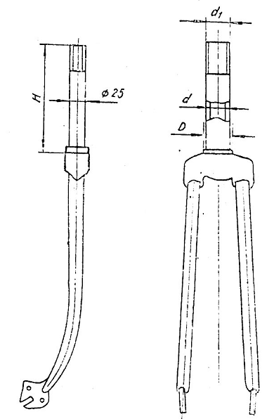
Hình 1
2.3. Sai lệch độ song song của đường tâm hai mỏ kẹp so với mặt phẳng chứa hai đường tâm của ống càng không được quá 2,5 mm trên chiều dài 100 mm.
2.4. Vị trí hai mỏ kẹp phải đối xứng với nhau so với mặt phẳng đối xứng của càng. Sai lệch độ đối xứng không được quá 2 mm.
2.5. Đường tâm hai mỏ kẹp của càng phải vuông góc với mặt phẳng đối xứng của càng lái. Sai lệch độ vuông góc không được quá 1,5 mm trên chiều dài 100 mm.
2.6. Ren của càng lái theo TCVN 1692-88.
2.7. Chất lượng mối hàn theo TCVN 1692-88. Chất lượng hàn của ống theo TCVN 3783-83.
2.8. Yêu cầu về sơn theo TCVN 3833-88
2.9. Càng lái phải bảo đảm độ bền khi kiểm tra tĩnh, động và khả năng chịu tải.
3. QUI TẮC NGHIỆM THU
3.1. Càng lái phải được bộ phận kiểm tra chất lượng của cơ sở sản xuất chứng nhận. Cơ sở sản xuất phải đảm bảo chất lượng càng lái theo các yêu cầu kỹ thuật của tiêu chuẩn này.
3.2. Bên tiêu thụ có quyền kiểm tra lại chất lượng của càng lái theo qui định của tiêu chuẩn này. Cỡ lô được qui định theo thỏa thuận giữa cơ sở sản xuất và bên tiêu thụ.
3.3. Xem xét bên ngoài phải lấy 100% lô:
Kiểm tra kích thước và điều 2.2; 2.3; 2.4; 2.5 và 2.6 phải lấy 5% lô, nhưng không ít hơn 10 càng lái;
Kiểm tra định kỳ hai năm một lần theo điều 2.7; 2.8; và 2.9 khi thử phải lấy không ít hơn 3 mẫu trong mỗi lô.
Nếu kết quả kiểm tra không đạt theo một chỉ tiêu nào đó thì phải tiến hành kiểm tra lại theo chỉ tiêu đó với số lượng càng lãi gấp đôi.
Kết quả kiểm tra lại là kết quả cuối cùng.
4. PHƯƠNG PHÁP KIỂM TRA
4.1. Kiểm tra hình dáng bề ngoài của càng lái bằng mắt.
4.2. Kiểm tra độ bền kéo của mối hàn theo TCVN 3834-88. Thử độ bền mối hàn ống theo TCVN 3833-83.
4.3. Kiểm tra chất lượng ren bằng dụng cụ đo ren.
4.4. Kiểm tra các kích thước hình học của càng lái được tiến hành trên gá và bàn chuẩn theo hướng dẫn của hình 2.
Càng lái được gá chặt vào ngàm A ở hai tư thế như hình vẽ qui định. Để xác định độ đối xứng phải dùng thước đo khoảng cách từ bàn chuẩn tới hai mỏ kẹp. Trên cơ sở đã biết được khoảng cách từ bàn chuẩn tới đường tâm ta có thể xác định được kích thước C và C’ và độ đối xứng của hai mỏ kẹp.
Để xác định độ song song của đường tâm mỏ kẹp, càng lái gá theo tư thế II. Dùng đồng hồ so hai kích thước b và b'. Kết quả cho ta trị số của độ song song đường tâm hai mỏ kẹp.
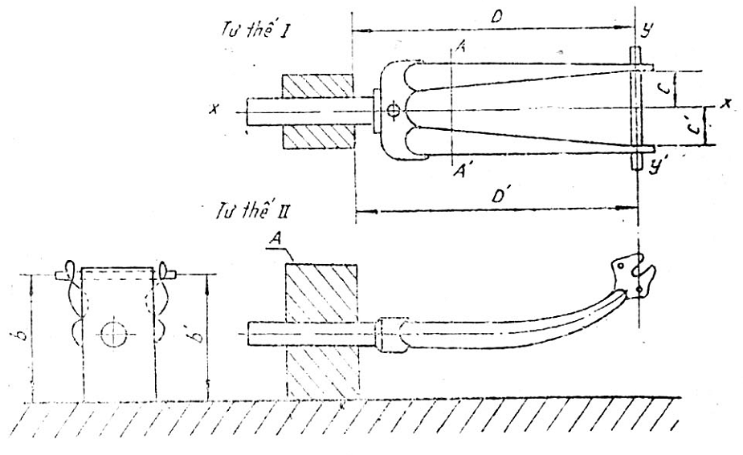
Hình 2
4.5. Kiểm tra sức chịu tải của càng lái theo sơ đồ của hình 3. Càng lái được gá chặt vào ngàm A sao cho đường tâm của hai càng nằm trên mặt phẳng ngang. Tại điểm giữa của hai mỏ kẹp được treo tải trọng 70 kg trong thời gian 30 giây. Biến dạng của đường tâm trục gá sau khi bỏ tải trọng không được quá 3 mm.
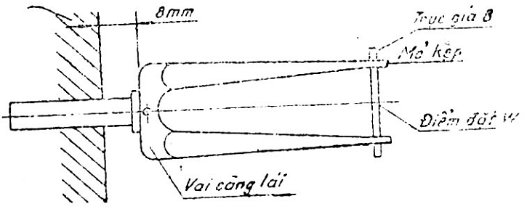
Hình 3
4.6. Kiểm tra độ bền của càng lái theo TCVN 3831-88
4.7. Kiểm tra chất lượng sơn theo TCVN 3833-88.

